셸 프로그래밍
AI융합학부 20252747 정혜원
ex3-0.sh
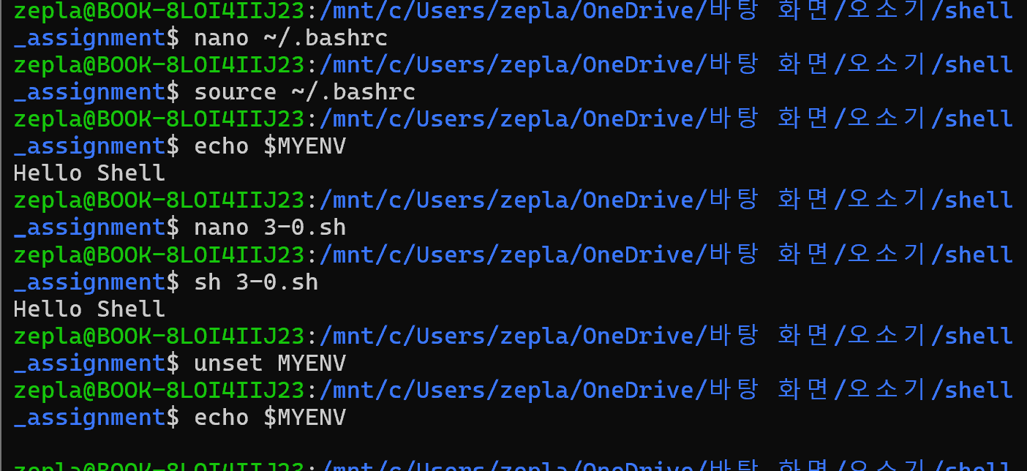<결과화면>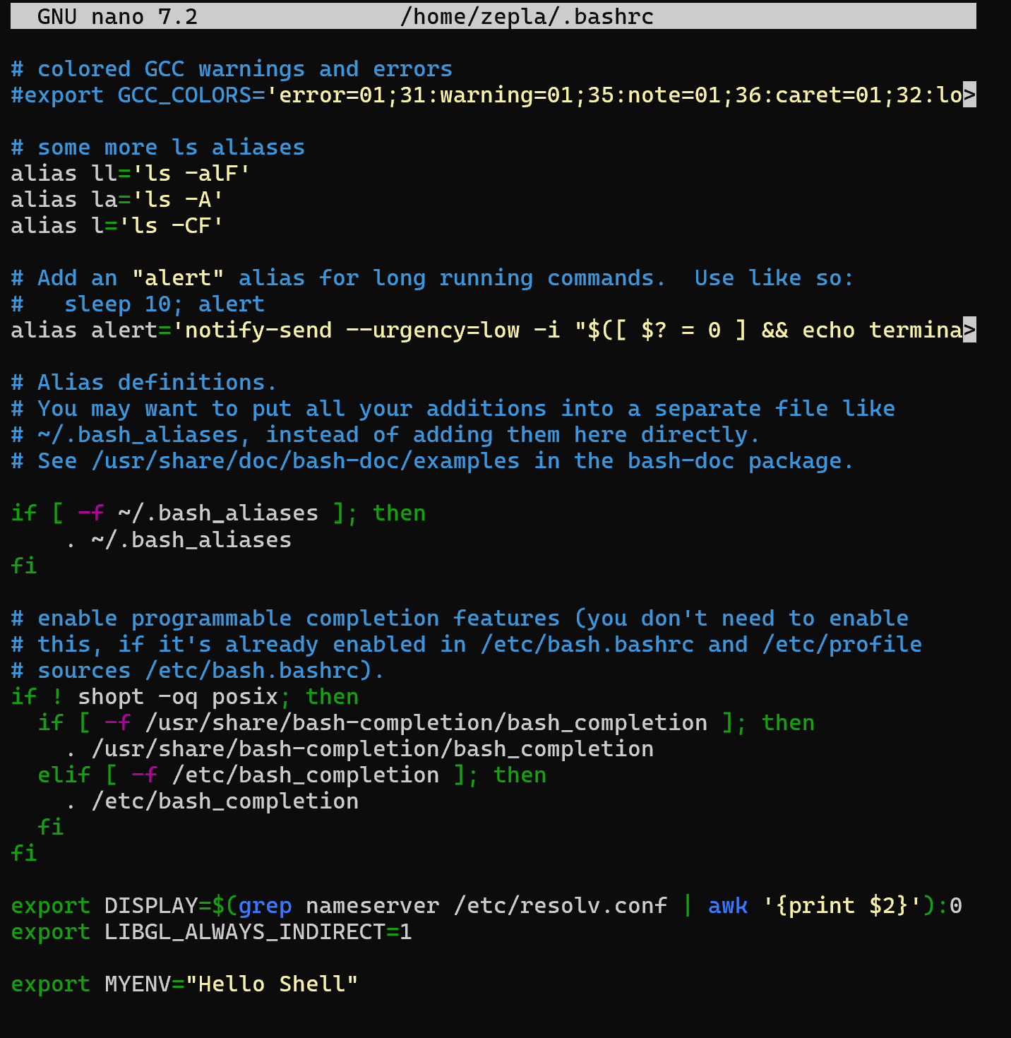<.bashrc파일에 MYENV=”Hello Shell”환경변수 등록>
<임의의 셸 코드>
#!/bin/sh
echo $MYENV
exit 0

ex3-1.sh
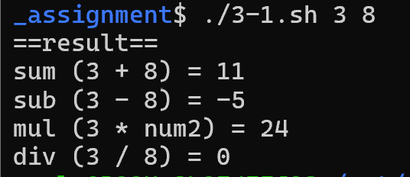<결과화면>
<코드>
#!/bin/sh

if [ "$#" -ne 2 ]; then
echo "how to use: $0 <int1> <int2>"
exit 1
fi

num1=$1
num2=$2

echo "==result=="
echo "sum ($num1 + $num2) = $(($num1+$num2))"
echo "sub ($num1 - $num2) = $(($num1- $num2))"
echo "mul ($num1 * num2) = $(($num1* num2))"
if [ "$num2" -eq 0 ]; then
echo "div ($num1/$num2) = cannot divide"
else
echo "div ($num1 / $num2) = $(($num1/$num2))"

fi

ex3-2.sh
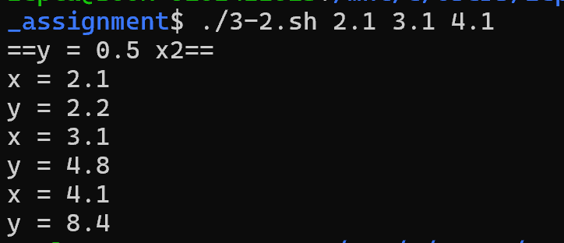<결과화면>
<코드>
#!/bin/sh
if [ "$#" -lt 2 ]; then
echo "how to use: $0 <Float1> <Float2> [Float3 ... ]"
echo "enter at least two"
exit 1
fi

echo "==y = 0.5 x2=="
for X in "$@"; do
Y=$(echo "0.5 * ($X * $X)" | bc)
echo "x = $X"
echo "y = $Y"
done

ex3-3.sh
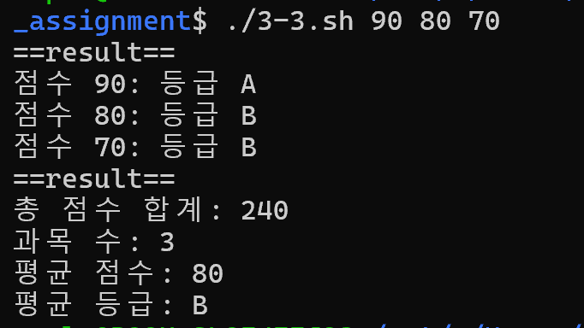<결과화면>
<코드>
#!/bin/bash

if [ "$#" -lt 2 ]; then
echo "how to use: $0 <int1> <int2> [int3 ...]"
echo "please enter at least two"
exit 1
fi

total_score=0
count=0

echo "==result=="
for score in "$@"; do
if [ "$score" -lt 0 ] || [ "$score" -gt 100 ]; then
echo "warning: ($score) is outside in range(0~100)"
continue
fi

if [ "$score" -ge 90 ]; then
grade="A"
else
grade="B"
fi

echo "점수 $score: 등급 $grade"

total_score=$(($total_score + $score))
count=$(($count + 1))
done

if [ "$count" -gt 0 ]; then
average_score=$(($total_score / $count))

if [ "$average_score" -ge 90 ]; then
average_grade="A"
else
average_grade="B"
fi

echo "==result=="
echo "총 점수 합계: $total_score"
echo "과목 수: $count"
echo "평균 점수: $average_score"
echo "평균 등급: $average_grade"
fi

ex3-4.sh
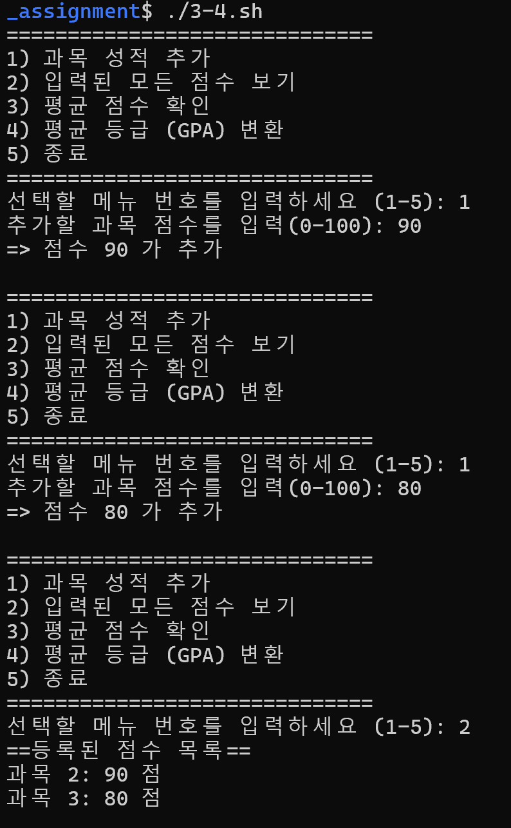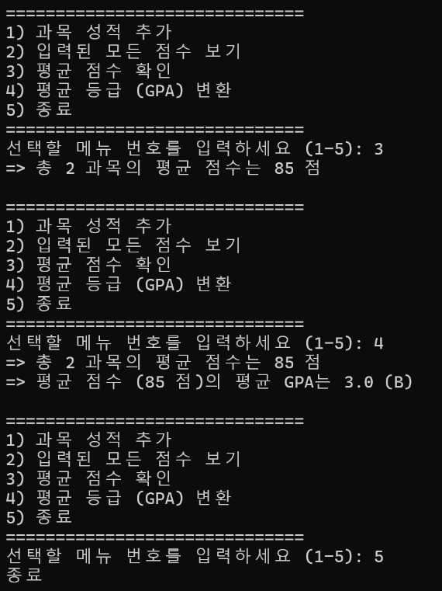<결과화면>
<코드>
#!/bin/bash

scores=""
choice=""

while [ "$choice" != "5" ]; do
echo "=============================="
echo "1) 과목 성적 추가"
echo "2) 입력된 모든 점수 보기"
echo "3) 평균 점수 확인"
echo "4) 평균 등급 (GPA) 변환"
echo "5) 종료"
echo "=============================="
echo -n "선택할 메뉴 번호를 입력하세요 (1-5): "
read choice

case "$choice" in
1)
echo -n "추가할 과목 점수를 입력(0-100): "
read new_score
if ! [[ "$new_score" =~ ^[0-9]+$ ]] || [ "$new_score" -lt 0>
echo "경고: 0~100 사이의 숫자를 입력"
else
scores+=("$new_score")
echo "=> 점수 $new_score 가 추가"
fi
;;

2)
if [ ${#scores[@]} -eq 0 ]; then
echo "=> 입력된 점수가 없음"
else
echo "==등록된 점수 목록=="
for i in "${!scores[@]}"; do
if [ -z "${scores[i]}" ];then
continue
fi
echo "과목 $((i+1)): ${scores[i]} 점"
done
fi
;;

3 | 4)
total=0
valid_count=0

for score in "${scores[@]}"; do
if [ -n "$score" ]; then
total=$(($total + $score))
valid_count=$(($valid_count + 1))
fi
done

if [ "$valid_count" -eq 0 ]; then
echo "=> 입력된 점수가 없음"
continue
fi

avg_score=$(($total / $valid_count))
echo "=> 총 $valid_count 과목의 평균 점수는 $avg_score 점"

if [ "$choice" -eq 4 ]; then
if [ "$avg_score" -ge 90 ]; then
avg_gpa="4.0 (A)"
elif [ "$avg_score" -ge 80 ]; then
avg_gpa="3.0 (B)"
else
avg_gpa="2.0 (C)"
fi
echo "=> 평균 점수 ($avg_score 점)의 평균 GPA는 $avg_gp>
fi
;;
5)
echo "종료"
;;

*)
echo "1~5숫자로 다시 입력:"
;;
esac
echo
done

ex3-5.sh
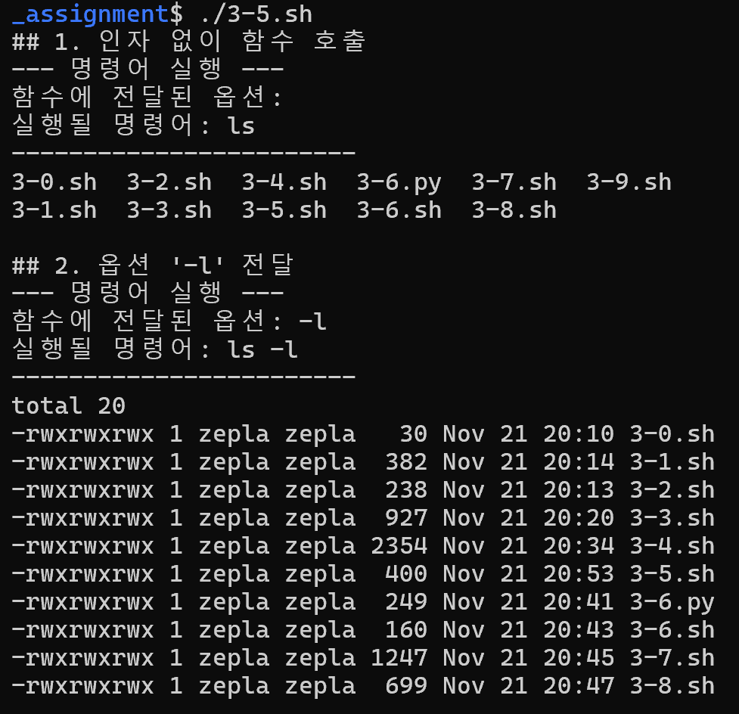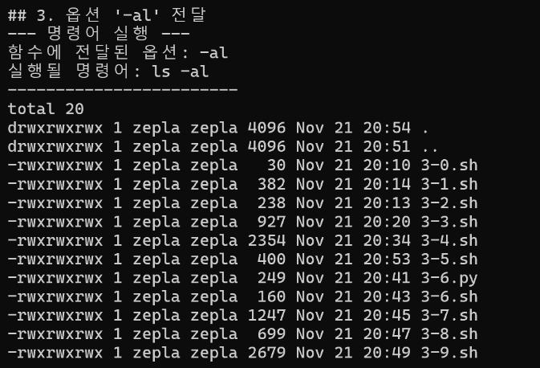<결과화면>
<코드>
#!/bin/bash

function main {
local choice="$1"

echo "--- 명령어 실행 ---"
echo "함수에 전달된 옵션: $choice"
echo "실행될 명령어: ls $choice"
echo "------------------------"

eval "ls $choice"
}

echo "## 1. 인자 없이 함수 호출"
main ""
echo

echo "## 2. 옵션 '-l' 전달"
main "-l"
echo

echo "## 3. 옵션 '-al' 전달"
main "-al"
echo

ex3-6.sh
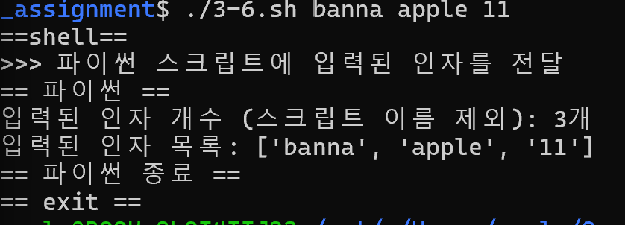<결과화면>
<3-6.sh>
#!/bin/bash

PYTHON_SCRIPT="./3-6.py"

echo "==shell=="

echo ">>> 파이썬 스크립트에 입력된 인자를 전달"
$PYTHON_SCRIPT "$@"

echo "== exit =="
<3-6.py> #!/usr/bin/env python3
import sys

arguments = sys.argv[1:]

print("== 파이썬 ==")
print(f"입력된 인자 개수 (스크립트 이름 제외): {len(arguments)}개")
print(f"입력된 인자 목록: {arguments}")
print("== 파이썬 종료 ==")

ex3-7.sh
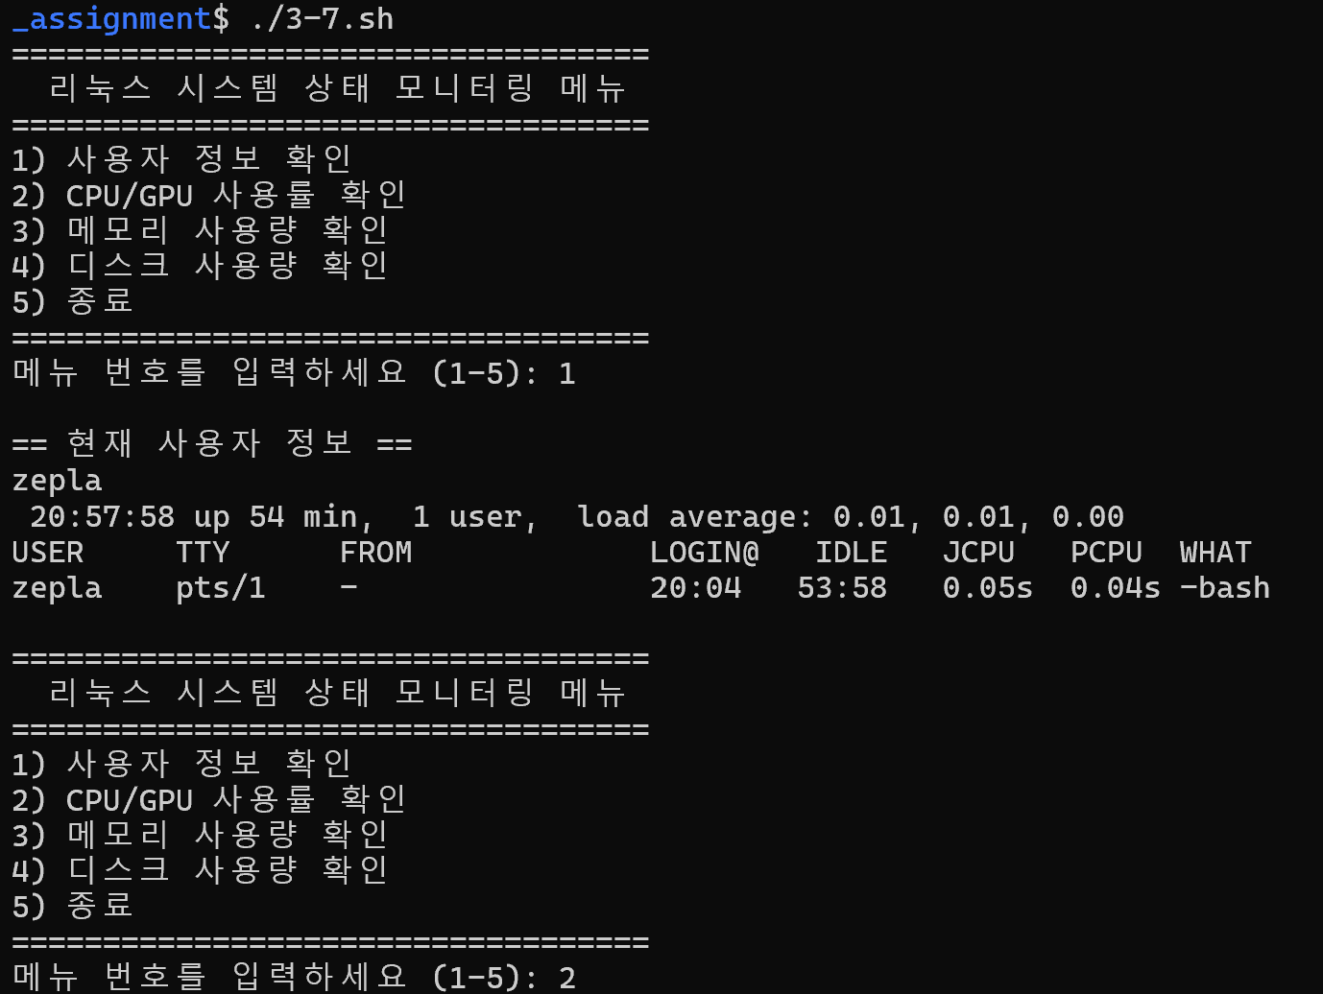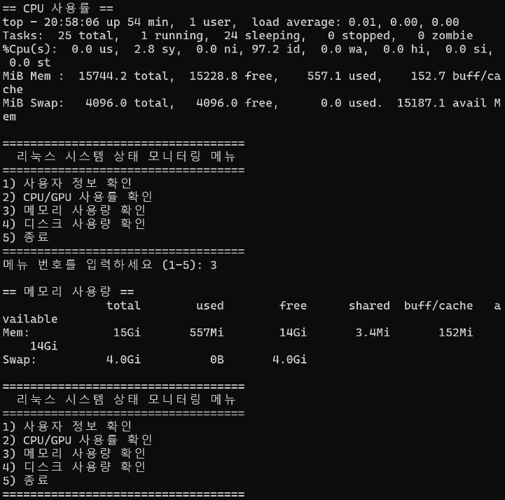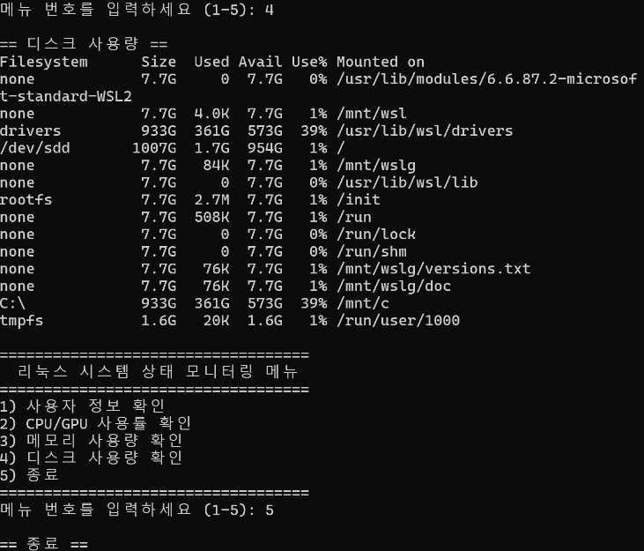<결과화면>

<코드>
#!/bin/bash

while true; do
echo "==================================="
echo " 리눅스 시스템 상태 모니터링 메뉴"
echo "==================================="
echo "1) 사용자 정보 확인"
echo "2) CPU/GPU 사용률 확인"
echo "3) 메모리 사용량 확인"
echo "4) 디스크 사용량 확인"
echo "5) 종료"
echo "==================================="
echo -n "메뉴 번호를 입력하세요 (1-5): "
read CHOICE
echo

case "$CHOICE" in
1)
echo "== 현재 사용자 정보 =="
whoami
w
;;

2)
echo "== CPU 사용률 =="
top -b -n 1 | head -n 5

if command -v nvidia-smi &> /dev/null; then
echo
echo "== GPU 사용률 =="
nvidia-smi
fi
;;

3)
echo "== 메모리 사용량 =="
free -h
;;
4)
echo "== 디스크 사용량 =="
df -h
;;

5)
echo "== 종료 =="
break
;;
*)
echo "1~5로 다시 입력:"
;;
esac
echo
done
ex3-8.sh
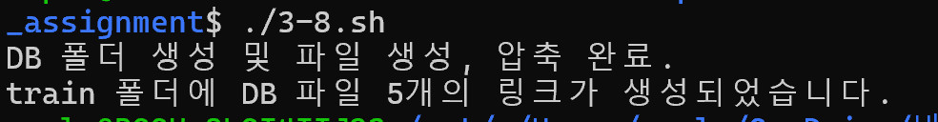<결과화면>
<코드>
#!/bin/bash

DB_DIR="DB"
TRAIN_DIR="train"
FILE_PREFIX="data"
NUM_FILES=5

if [ ! -d "$DB_DIR" ]; then
mkdir "$DB_DIR"
fi

cd "$DB_DIR"

for i in $(seq 1 $NUM_FILES); do
echo "이 파일은 $i." > "${FILE_PREFIX}_${i}.txt"
done

tar -czf "${DB_DIR}.tar.gz" "${FILE_PREFIX}_1.txt" "${FILE_PREFIX}_2.tx>

cd ..

if [ ! -d "$TRAIN_DIR" ]; then
mkdir "$TRAIN_DIR"
fi

for i in $(seq 1 $NUM_FILES); do
ln "${DB_DIR}/${FILE_PREFIX}_${i}.txt" "${TRAIN_DIR}/${FILE_PREFIX}>
done

echo "DB 폴더 생성 및 파일 생성, 압축 완료."
echo "train 폴더에 DB 파일 5개의 링크가 생성되었습니다."

ex3-9.sh
e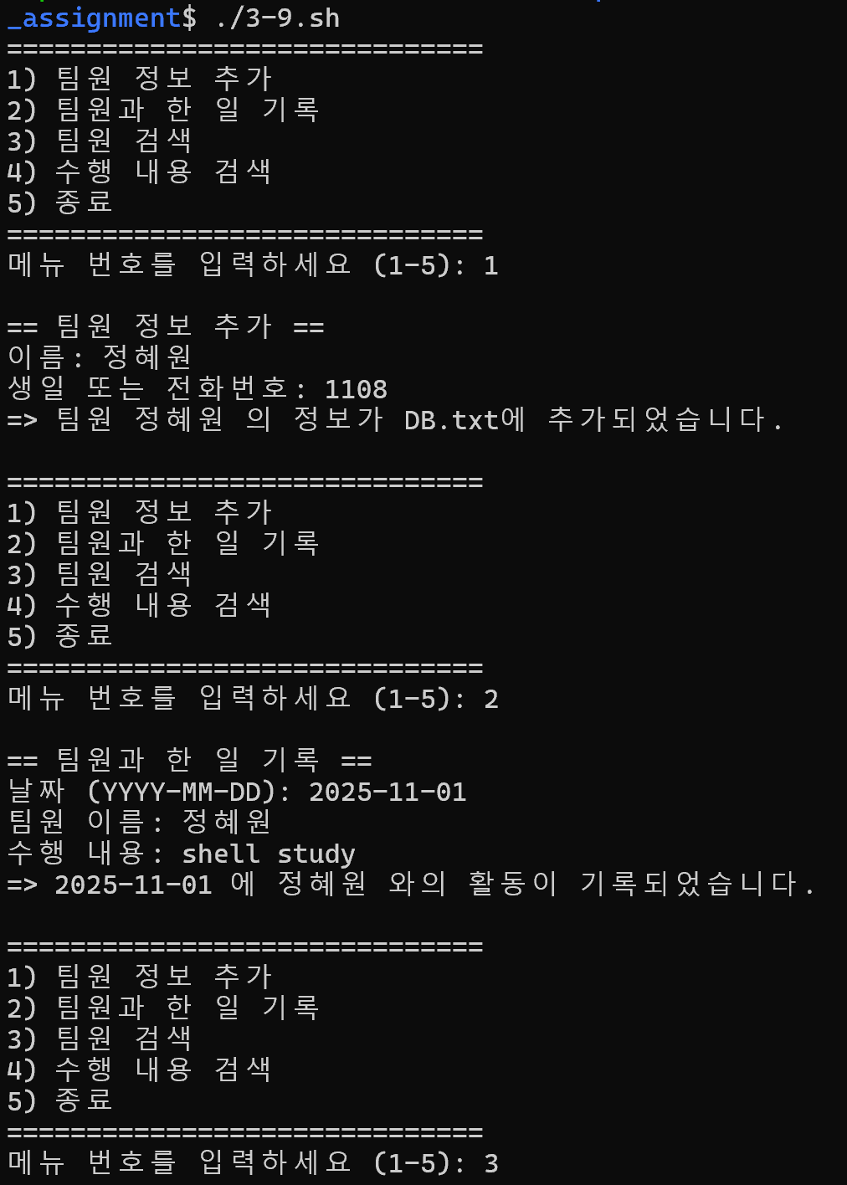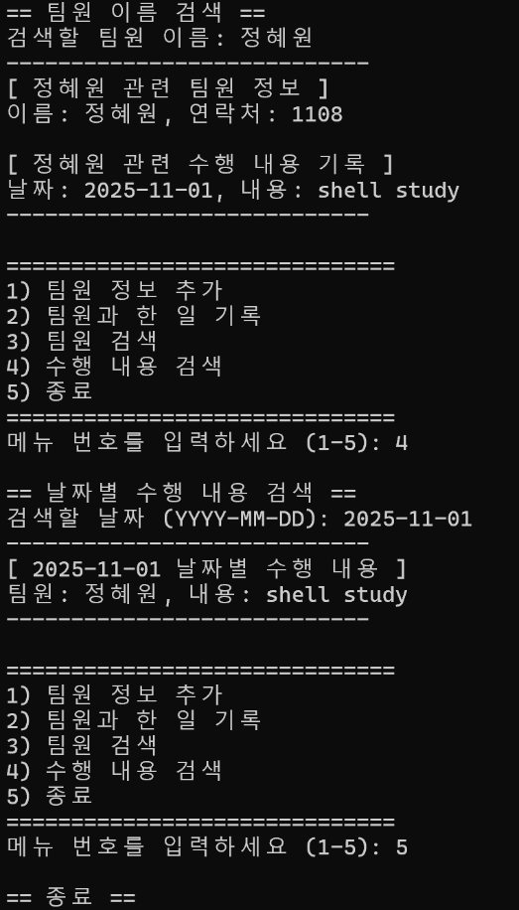<결과화면>
<코드>
#!/bin/bash

DB_FILE="DB.txt"

if [ ! -f "$DB_FILE" ]; then
touch "$DB_FILE"
fi

while true; do
echo "=============================="
echo "1) 팀원 정보 추가"
echo "2) 팀원과 한 일 기록"
echo "3) 팀원 검색"
echo "4) 수행 내용 검색"
echo "5) 종료"
echo "=============================="
echo -n "메뉴 번호를 입력하세요 (1-5): "
read CHOICE
echo

case "$CHOICE" in
1)
echo "== 팀원 정보 추가 =="
echo -n "이름: "
read NAME
echo -n "생일 또는 전화번호: "
read CONTACT

# 정보 형식: INFO|이름|연락처
echo "INFO|$NAME|$CONTACT" >> "$DB_FILE"
echo "=> 팀원 $NAME 의 정보가 DB.txt에 추가되었습니다."
;;

2)
echo "== 팀원과 한 일 기록 =="
echo -n "날짜 (YYYY-MM-DD): "
read DATE
echo -n "팀원 이름: "
read TEAMMATE
echo -n "수행 내용: "
read TASK

echo "TASK|$DATE|$TEAMMATE|$TASK" >> "$DB_FILE"
echo "=> $DATE 에 $TEAMMATE 와의 활동이 기록되었습니다."
;;

3)
echo "== 팀원 이름 검색 =="
echo -n "검색할 팀원 이름: "
read SEARCH_NAME
echo "----------------------------"
echo "[ $SEARCH_NAME 관련 팀원 정보 ]"

grep "^INFO|$SEARCH_NAME" "$DB_FILE" | awk -F'|' '{print "[>

echo
echo "[ $SEARCH_NAME 관련 수행 내용 기록 ]"
grep "^TASK|.*|$SEARCH_NAME" "$DB_FILE" | awk -F'|' '{print>
echo "----------------------------"
;;

4)
echo "== 날짜별 수행 내용 검색 =="
echo -n "검색할 날짜 (YYYY-MM-DD): "
read SEARCH_DATE
echo "----------------------------"
echo "[ $SEARCH_DATE 날짜별 수행 내용 ]"
grep "^TASK|$SEARCH_DATE" "$DB_FILE" | awk -F'|' '{print "팀원: "$3", 내용: "$4}'
echo "----------------------------"
;;

5)
echo "== 종료 =="
break
;;

*)
echo "1~5숫자로 다시 입력:"
;;
esac
echo
done

